***"El 'clero' ya no es 'suerte' y cada día hay menos ciudadanos que quieran ser clérigos"***

**Castillo: "El clero se apaga y eso, precisamente eso, nos enciende la luz de la esperanza"**

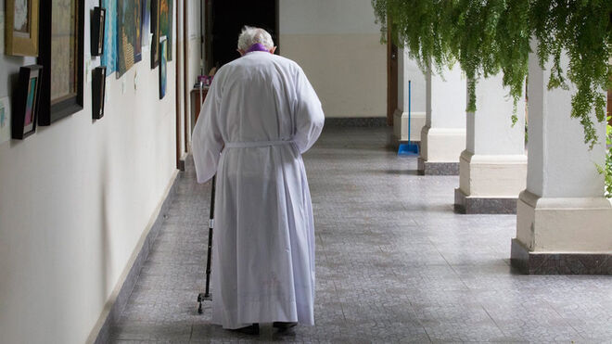

Cura mayor

**"La palabra 'clero' no aparece ni una sola vez en todo el Nuevo Testamento. El término 'clero' viene del griego 'kleros', que significa 'suerte'. Y se empezó a utilizar en la Iglesia durante el siglo tercero"**

**"Pero al mismo tiempo se comprende que la 'suerte' del 'clero' fue también una 'desgracia'. Una fatal desgracia que solamente ahora podemos comprender"**

**"Lo más importante y lo más grave, que ha ocurrido en la Iglesia, es que en ella se ha impuesto la Religión y se ha marginado el Evangelio. Lo cual equivale a decir que la Iglesia se ha desorientado"**

**"La Iglesia, que vive el Evangelio, tiene futuro. Para ella y para el Mundo"**

***15.12.2021 |***[***José María Castillo***](https://www.religiondigital.org/jose_maria_castillo/)***teólogo***

**La palabra “clero” no aparece ni una sola vez en todo el Nuevo Testamento. El término “clero” viene del griego “kleros”, que significa “suerte”. Y se empezó a utilizar en la Iglesia durante el siglo tercero**. Ya se encuentra en Tertuliano (Monogamia, 12) y más tarde lo retoma Cipriano (Epist. 14, 1), Se generalizó a partir de san Agustín (Enarratio in Ps. 67) (cf. A Forcellini, Totius Latinitatis Lexicon, vol. II, pg. 233; Henricus Spelthahn, Thesaurus Linguae Latinae, vol. III, 1340-1341; A Faivre, Lexikon für Theologie und Kirche, vol. VI, 131-133).

Pero **fue el emperador Constantino el que recompensó al clero cristiano con privilegios adecuados**. Pues eran los clérigos (y no el cristiano medio), los expertos en rituales; los que sabían cómo llevar a cabo el “culto del santo y celestial poder” (Carta de Constantino al obispo de Siracusa (Eusebio, Historia eclesiástica, 10. 3, 21, pg. 632. Cf. Peter Brown, Por el ojo de una aguja, Barcelona, Acantilado, 2016, pg. 99).

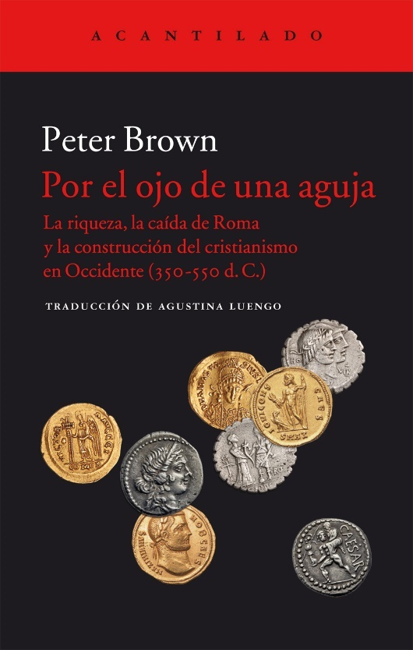

**Históricamente se comprende la aparición de unos “privilegiados” a los que les tocó la “suerte” de ser ellos – y solamente ellos – los que sabían de leyes, ritos y ceremonias** tal como la Iglesia (del s. III al VI) fue evolucionando, de la transparencia del Evangelio hasta la complejidad de una Religión, que pretendía imponerse en toda Europa. Se comprende que, en aquellos tiempos, en los que el poder y el dinero eran los valores determinantes en la sociedad, por eso mismo se valoraba tanto la enorme “suerte” de los que mandaban. Ellos – y sólo ellos – tenían la “suerte” o sea ellos eran el “clero”.

**Pero al mismo tiempo se comprende que la “suerte” del “clero” fue también una “desgracia”. Una fatal desgracia que solamente ahora podemos comprender.** Cuando la sociedad, la cultura, la política, la economía y hasta las costumbres han cambiado tanto, ya ni se valora ni se estima la presunta “suerte”, que representó el “clero”. Porque ya no se valora, como se valoraba en la Edad Media, la “suerte” que entonces tenían los “clérigos”. Hoy se valora la suerte de los capitalistas, los políticos que triunfan, los sabios, los artistas. Y hasta en la Religión, triunfan los que trepan hasta los más altos cargos que se pueden ostentar en la Iglesia.

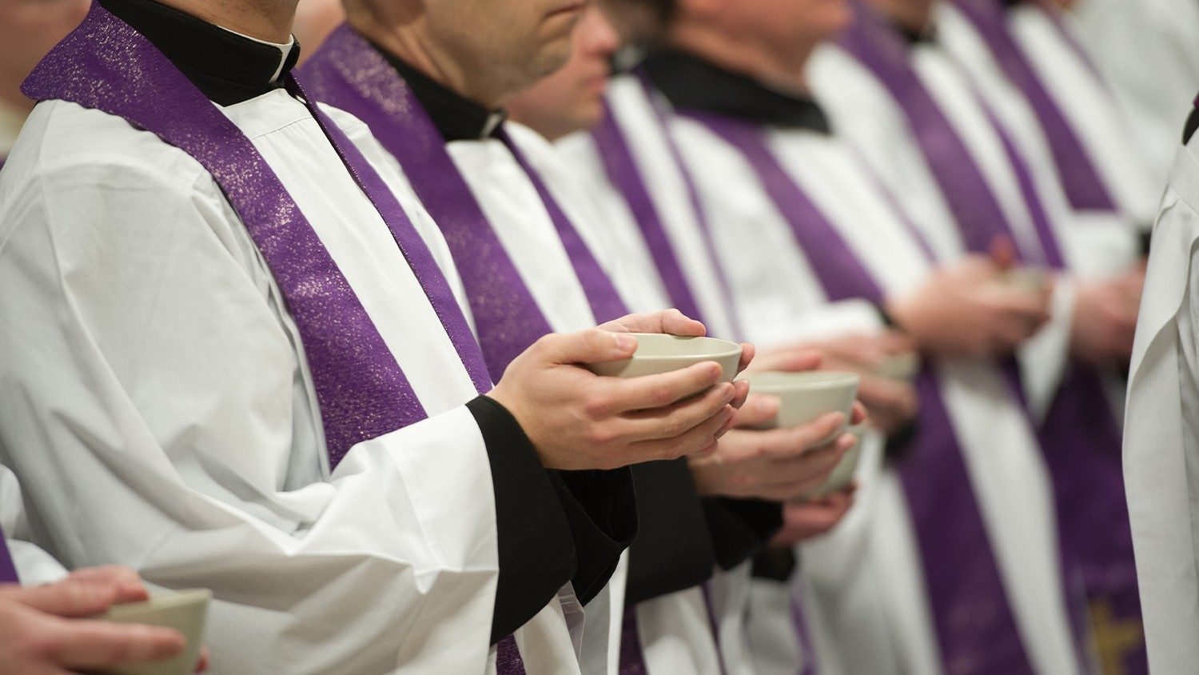

Dos consecuencias – entre otras – se han seguido de todo esto.

1) **Cada día hay menos ciudadanos que quieran ser clérigos, ni pertenecer al clero. O sea, el “clero” ya no es “suerte”**. La suerte la tienen los que ostentan poder y dinero para triunfar en la sociedad actual.

2) **Lo más importante y lo más grave, que ha ocurrido en la Iglesia, es que en ella se ha impuesto la Religión y se ha marginado el Evangelio. Lo cual equivale a decir que la Iglesia se ha desorientado**. Porque la Iglesia nació del Evangelio. Y según el Evangelio, los apóstoles (y sus sucesores) recibieron de Jesús el mandato de hacer presente el Evangelio en todo el Mundo (Mt 28, 16-20; Mc 16, 14-15; Lc 24, 46-49; Jn 20, 30-31). Y en realidad, lo que hace mejor la Iglesia, lo que más cuida y lo que más exige es mantener y propagar, en cuanto le es posible, la Religión que han enseñado los “clérigos” desde el siglo tercero hasta el día de hoy. Y si somos sinceros, tenemos que reconocer que fue la Religión la que mató a Jesús. ¿Quién, si no, sentenció la muerte de Jesús? (Jn 11, 47-53).

Y termino confesando que me extraña este hecho: en el Vaticano hay Sagradas Congregaciones para vigilar la Doctrina de la Fe, para cuidar por el clero, la liturgia, los seminarios, la Vida Religiosa, etc. Pero no hay una Congregación que cuide la fidelidad al Evangelio. Menos mal que el papa Francisco nos ha abierto una ventana de esperanza. Su humanidad, su sencillez, su cercanía a los pobres, los enfermos y los niños, su libertad para decirle al clero lo que el clero no quería oír… **Todo esto nos hace pensar que el clero se apaga. Y eso, precisamente eso, nos enciende la luz de la esperanza**. La Iglesia, que vive el Evangelio, tiene futuro. Para ella y para el Mundo.

<https://www.religiondigital.org/teologia_sin_censura/Castillo-clero-precisamente-enciende-esperanza_7_2405229461.html?utm_source=dlvr.it&utm_medium=facebook>